МБУК ВР «МЦБ» им. М.В. Наумова
6+
Рябичевский отдел

Библиотечный урок
Умеем ли мы читать?
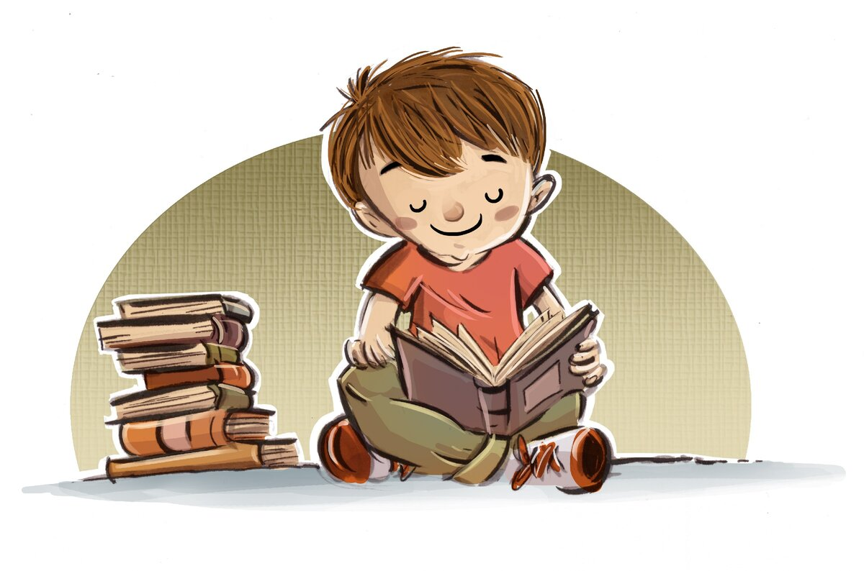

Составитель: библиотекарь
2-й категории Русская Э.Н.

12+

Рябичев, 2021г.
Цель:
- познакомить читателей с культурой чтения,
- показать взаимосвязь между общей культурой человека и культурой чтения,
- рассказать о правильном чтении художественной литературы.

Ведущ1: Всем известны бесспорные изречения великих писателей: «Любите книгу — источник знаний», «Чтение — вот лучшее учение», «Всем хорошим в себе я обязан книгам». И думаешь, насколько проще, нет, пожалуй, легче было для них, живших в прошлом веке, общение с книгой, печатным словом. Попробую объяснить, о чем идет речь.
Ведущ2: По твердо установленным данным, 90 процентов информации о мире, в котором живет человек, он получает посредством зрения. С его помощью человек открывает неведомые доныне законы Вселенной и тайны микромира, путешествует по родной стране и переносится на другие планеты, познает себя и людей, знакомится с событиями, бывшими в далекие времена, и заглядывает в будущее.
Так было с поколениями людей, живших до нас, то же происходит и в наши дни — здесь разницы нет. Но…
Ведущ1: В наш век печатной информации растет неудержимо, захлестывая человека буквально с момента рождения. Да, да —не удивляйтесь. Ныне в момент рождения — только появления на свет! — на каждого жителя планеты уже приходится около десяти страниц новой печатной продукции. А затем в каждую минуту жизни еще печатается две тысячи страниц. Представьте себе, сколько их накопится, этих печатных страниц, за жизнь человеческую!
Ведущ2: Подсчитано: если нарастание информации пойдет и дальше такими темпами, то через двести лет всю нашу планету можно будет покрыть бумажным одеялом толщиной в полметра. Вот этого-то, таких темпов роста печатной продукции, не знал девятнадцатый век.
Ведущ1: Опять-таки подсчитано: если современный человек будет читать по пятьдесят страниц в день, то за всю жизнь он прочитает около трех тысяч книг. Только!
Ведущ2: Конечно, прочитать все, что издается в мире или хотя бы в нашей стране, человек не в силах. Но читать сейчас надо как можно больше: способность к поглощению знаний еще никому не вредила. Не случайно родилось выражение «хочу все знать», ибо оно подразумевает вполне конкретное требование жизни — хочу все знать, так как не могу не знать.
Ведущ1: Даже сверхкороткое знакомство с проблемой «информационного взрыва» объясняет, почему закономерен — и важен — вопрос об умении читать.
При этом не следует забывать, что чтение для ума — то же, что и физические упражнения для тела.
Поэтому-то и говорят о культуре чтения.
Ведущ2: Как мы читаем?
Культура чтения и культура вообще тесно связаны. И там и здесь предполагается культура чувств, знания, навыки и правила, которые держат нас в определенных границах.
Ведущ1: Культура чтения основана на знании и чувстве слова; на умении ориентироваться в книжном море; на способности анализировать и квалифицировать печатный текст; на точном знании цели работы над ним. Тогда только можно говорить об умении читать.
Ведущ2: Безусловно, «глотать» книги нельзя.
«Я часто читал быстро, — признавался Анатоль Франс, — без счету и без разбору, и был чрезвычайно удивлен, когда вскоре обнаружилось, что ничего не знаю, я не научился даже учиться, и мои блестящие познания не больше как легкая дымка над бездонной пропастью».
Ведущ1: Перечитать все книги не удалось никому. Да и нужно ли читать все без разбора? Удовольствие и пользу ты получишь от тех книг, которые выбрал с толком.
Ведущ2: Как же научиться правильно выбирать книгу? Нужно мысленно определить цель чтения.
Ведущ1: Как же научиться правильно читать книги? Известный украинский просветитель Иван Огиенко (митрополит Илларион) разработал для школьников 12 правил чтения. Вот некоторые:
- чтение учит нас уму-разуму, заменяя нам жизненный опыт, кроме того дает огромное эстетическое наслаждение. Поэтому, читая книги, никогда не спешите: пускай учение будет серьезнее, а наслаждение глубже;
- преждевременно не пытайтесь узнать о развязке книги: от этого внимание ослабевает, интерес к книге снижается, ибо обед не начинается с десерта;
- книгу создает писатель. Это его труд, поэтому всегда запоминайте имя автора.
Ведущ2: А есть ещё гигиена чтения. Вы знали о такой?
- В помещении должен быть свежий воздух.
- Свет (рассеянный, не очень яркий) должен падать с левой стороны.
- Читать лежа вредно для глаз и для книги.
- Лучше всего читать, сидя за столом. При этом книгу нужно класть не прямо на стол, а на специальную наклонную подставку: глаза меньше утомляются и текст лучше воспринимается.
- Настольная лампа должна находиться на расстоянии не менее 1 м от текста.
- Расстояние от книги до глаз (при нормальном зрении) – не менее 35-40 см при наклоне книги 15 градусов.
Ведущ1: Способов чтения существует много – от беглого просмотра до глубокого изучения с конспектированием. Какой же лучше использовать? Все зависит от той задачи, которую ты себе ставишь:
- Углубленное - этот способ предполагает внимательное прочтение материала: нужно обратить внимание на детали, вникнуть в суть излагаемого, понять точку зрения автора, уяснить связи описываемых событий. Даётся анализ и оценка, что способствует более глубокому пониманию и запоминанию.
- Быстрое - это чтение с выделением основной мысли текста, без акцента на детали, без артикуляции (движения губ при чтении про себя).
- Параллельное - при этом способе изучается несколько материалов по одной теме или проблеме для того, чтобы проанализировать разные взгляды, выбрать наиболее предпочтительную позицию. Этот способ чтения лучше всего использовать при подготовке докладов, рефератов.
- Выборочное - предполагает избирательное знакомство с отдельными разделами книги после ее предварительного просмотра, внимание фиксируется на тех моментах, которые необходимы.
- чтение-просмотр - используется для предварительного ознакомления с книгой или статьей: пересматриваются предисловие, заключение, по содержанию определяются наиболее важные вопросы и др. Этот способ позволяет за короткий промежуток времени решить, стоит эту книгу (статью) более детально изучать или лучше сразу выбрать нужный материал.
- чтение-сканирование - это быстрый просмотр печатного материала с целью поиска имен, дат, фактов и др. Развитая зрительная память дает возможность при взгляде на страницу мгновенно отыскать нужную информацию: фамилию, цитату, название и т. п.
Ведущ2: На этом наше мероприятие заканчивается. И на последки хочу сказать -чтению тоже надо учиться, тогда оно – и радость, и польза.

АНКЕТА для изучения запросов читателей
Имя_________________________________________
Группа № _________________
Возраст ___________________
1. Любите ли Вы читать?
А) да
Б) нет
В) очень
Г) не очень
2. Мотивы Вашего чтения?
А) не могу без чтения
Б) читаю по необходимости
В) для времяпрепровождения
Г) когда хочется
3. Если читаете мало, то почему?
А) нет времени
Б) не нравится читать
В) мне это не интересно
4. Что чаще спрашиваете в библиотеке:
А) художественную литературу
Б) познавательную
В) учебники
5. Как Вы читаете книги?
А) от начала до конца
Б) выбираю нужное, интересное
В) с ручкой и блокнотом
6. Цель Вашего чтения?
А) узнать новое
Б) подготовиться к уроку
В) провести свободное время
7. Находите ли Вы в библиотеке нужную книгу?
А)всегда
Б) иногда
В) никогда
Г) редко
8. Возникает ли у Вас потребность поделиться прочитанным?
А) да
Б) нет
В) иногда
9. Кто является Вашим собеседником о прочитанной книге?
А) родители (мама, папа) бабушка, дедушка
Б) друзья
В) учителя
Г) библиотекарь
10. Какую книгу Вы читаете сейчас?__________________________
___________________________________________________________
11. Назовите Вашу любимую книгу?__________________________
___________________________________________________________
12. Какие темы, вопросы Вас интересуют?_____________________
___________________________________________________________
13. С какой целью Вы посещаете библиотеку:
А) получить необходимую информацию
Б) взять учебники для подготовки к урокам
В) взять книги для развлекательного чтения
Г) подобрать материал к реферату по нужной тематике
14. Есть ли у Вас домашняя библиотека?
Да, нет (подчеркнуть)
15. Если есть то сколько приблизительно книг имеется в Вашей домашней библиотеке? _____________________________________
16. Какая литература составляет основу Вашей домашней библиотеки?
А) художественная
Б) отечественная и зарубежная
В) научно-популярная
17. Покупают ли родители Вам новые книги?
А) да
Б) нет
В) часто
Г) редко
Д) когда вы их об этом просите

Использованные ресурсы:
- https://mcbtacina.rnd.muzkult.ru/scenarii_meropr
- https://nsportal.ru/shkola/dopolnitelnoe-obrazovanie/library/2013/09/11/stsenarii-bibliograficheskikh-urokov-i
- https://novichokprosto-biblioblog.blogspot.com/2015/05/blog-post_24.html

